Муниципальное дошкольное образовательное учреждение «Детский сад городского округа Стрежевой» Структурное подразделение «Журавушка»

Программа по развитию творческих и познавательных способностей детей старшей группы средствами техники валяния из шерсти по теме: «Шерстяная акварель»

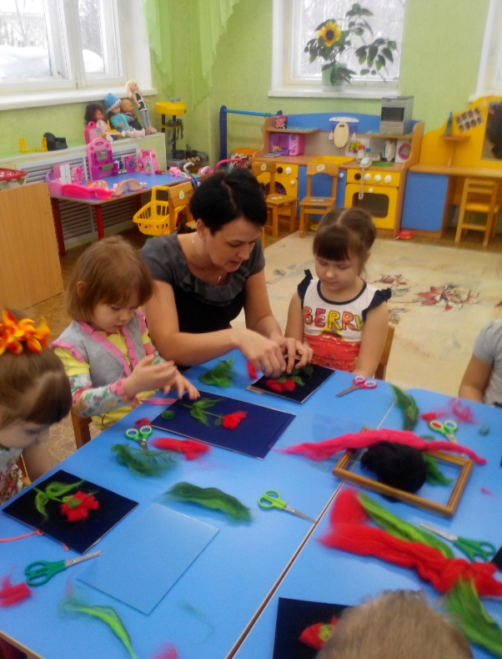

Автор: Каримова Елена Павловна, воспитатель.

г. Стрежевой, 2022 год

Пояснительная записка

Актуальность работы с шерстью заключается в том, что шерстяная акварель помогает развивать у детей фантазию, творческое мышление, выдумку, свой замысел. Он способствует привитию определённых трудовых навыков и умений, развивает творческие способности детей, их художественный вкус. Знакомит детей с секретами создания работ, используя шерсть. Используя технику работы с шерстью, можно создать целые картины, которые в будущем можно использоваться в оформлении групп, в качестве оригинального подарка и т.д.
В современном мире человек практически не имеет свободного времени на хобби и творчество и почти ежедневно испытывает стрессовые ситуации различной интенсивности. В последние годы наблюдается рост популярности различных арт-терапевтических методик, которые позволяют справиться с этими ситуациями. Занятия творчеством успокаивают, отвлекают от проблем, являются психологической разгрузкой. Арт-терапия любому человеку дает возможность выразить свой внутренний мир через творчество. Шерсть человек начал использовать с древних времен. В последние годы появилось новое направление – «шерстяная живопись» или «шерстяная акварель». Простота технологии создания картин из шерсти, ее положительный терапевтический эффект позволяет говорить об актуальности темы.
«Шерстяная акварель» - это целиком и полностью творческий процесс. Картины, написанные цветной шерстью выглядят, как настоящие произведения искусства, несмотря на то, что их изготовление с помощью пинцета и ножниц, не составляет больших трудностей. Рисование картин шерстью помогает развивать у детей фантазию, творческое мышление, выдумку. Оно способствует привитию определённых трудовых навыков и умений, развивает творческие способности детей, их художественный вкус.
Направленность программы
Программа реализуется посредством кружковой работы и направлена на:
- создание эффективной системы выявления и развития способностей, заложенных в ребенке;
- формирование и раскрытие творческого потенциала каждого ребенка и его самореализации в творческой деятельности;
- удовлетворение потребностей дошкольников в соответствии с их интересами;
- развитие индивидуальных способностей, креативности, самостоятельности, творческого совершенствования детей дошкольного возраста.
Программа соответствует уровню дошкольного образования, направлена на формирование познавательной мотивации, определяющей установку на продолжение образования; приобретение опыта в художественной деятельности.
Педагогическая целесообразность
Нетрадиционный подход к выполнению изображения дает толчок развитию детского интеллекта, подталкивает творческую активность ребенка, учит нестандартно мыслить. Возникают новые идеи, связанные с комбинациями разных материалов, ребенок начинает экспериментировать, творить. Это огромная возможность для детей думать, пробовать, искать, экспериментировать, а самое главное, самовыражаться.
Нетрадиционные техники рисования – это настоящее пламя творчества, это толчок к развитию воображения, проявлению самостоятельности, инициативы, выражения индивидуальности.
Новизной и отличительной особенностью программы «Шерстяная акварель» является развитие творческих способностей детей через экспериментирование из шерсти на занятиях по дополнительному образованию. Организация дополнительного образования требует от педагогов креативности, творчества, инновации. Нетрадиционные материалы, используемые нами в работе с дошкольниками, в основном знакомы детям. Требуется внесение нового, привлекающего внимание детей материала. Шерсть – натуральный, «живой» материал. Система работы по шерсти с дошкольниками еще не разработана. Программа «Шерстяная акварель» направлен на разработку системы работы с старшими дошкольниками по дополнительному образованию.
Развитие навыков мелкой моторики важно еще и потому, что вся дальнейшая жизнь ребенка потребует использования точных, координированных движений руки и пальцев, которые необходимы, чтобы одеваться, рисовать и писать, а также выполнять множество разнообразных бытовых и учебных действий.
Данная образовательная программа - обеспечивает своевременное, всестороннее развитие личности ребенка с учетом его индивидуальных и психофизических особенностей; активно помогает каждому ребенку в освоении соответствующих возрасту умений и знаний, и обучает систематически и грамотно анализировать полученные результаты.
Принципы, лежащие в основе программы:
- доступности (простота, соответствие возрастным и индивидуальным особенностям ребенка);
- наглядности (иллюстративность, наличие дидактических материалов);
- демократичности и гуманизма (взаимодействие педагога, воспитанников и их родителей в социуме, реализация собственных творческих потребностей);
- «от простого к сложному» (научившись элементарным навыкам работы, ребенок применяет свои знания в выполнении сложных творческих работ).
Срок реализации программы: сентябрь 2022 года – май 2023 года.
Участники: педагоги, дети и родители старшей группы «Незабудка».
Учебная нагрузка: программа включает перспективное планирование занятий с указанием тем, программных задач, используемого материала.
Занятия проводятся во второй половине дня с подгруппой детей 4 раза в месяц; длительность занятий составляет до 25 минут.
Форма проведения занятий: индивидуальная; групповая, фронтальная.
Итогом детской деятельности могут служить выставки детских работ, с использованием приобретенных навыков.
Занятия кружка проводятся в групповой комнате.
Возраст детей 5-6 лет.
Цель программы: создание условий для раскрытия художественного потенциала воспитанников в процессе организации дополнительного образования по художественному направлению через использование нетрадиционной техники рисования «Шерстяная акварель».

Задачи с детьми:
- Знакомить детей с нетрадиционными техниками рисования.
- Формировать у детей навыки рисования шерстью через использование различных техник.
- Формировать у детей творческие способности, воображение и фантазию.
- Развивать речь, игровые умения, мелкую моторику рук.
- Воспитывать у детей самостоятельность.

Задачи с родителями:

Повышать педагогическую компетентность родителей в вопросах формирования художественно-эстетического навыка детей.

Вовлекать родителей в воспитательно-образовательный процесс группы.

Ожидаемые результаты:
- Сформированы представления у детей о нетрадиционных техниках рисования.
- Сформированы умения и навыки рисования шерстью (чувство цвета, формы, композиции).
- Сформированы у детей навыки правильно и безопасно держать и пользоваться инструментами.
- Сформированы речевые умения (называют предметы, называют игровые действия, слушают и отвечают на вопросы воспитателя).

Увеличена доля родителей, вовлеченных в воспитательно-образовательный процесс группы.

Содержание программы

Содержание данной Программы для дошкольников обеспечивает развитие личности, мотивации и способностей детей, охватывая интеграцию пяти образовательных областей:
1). Художественно-эстетическое развитие: освоение различных видов художественной деятельности.
2). Познавательное развитие: формирование представлений о предмете как таковом и как о творении человеческой мысли и результате трудовой деятельности.
3). Социально-коммуникативное: решение проблемных ситуаций, воспитание дружеских взаимоотношений.
4). Речевое развитие: развитие умения поддерживать беседу, обобщать, делать выводы, высказывать свою точку зрения.
5). Физическое развитие: физминутки (пальчиковые игры).
Методы и приемы обучения
Для реализации программы в зависимости от поставленных задач на занятиях используются различные методы и приемы обучения (словесные, наглядные, практические).
1. Словесные (рассказ, беседа, объяснение, чтение художественной литературы, образное слово (стихи, загадки, пословицы), поощрение, анализ результатов собственной деятельности и деятельности товарищей).
2. Наглядные (использование в работе иллюстраций, фотографий, готовых изделий, пособий). Большое место отводится наглядности. В процессе занятий наглядность используется в одних случаях для того, чтобы направить усилия ребёнка на выполнение задания, а в других – на предупреждение ошибок. В конце занятия наглядность используется для подкрепления результата, развития образного восприятия предметов, сюжета, замысла.
3. Практические (изготовление поделки, составление композиции в присутствии детей и рассказывание вслух). Для того чтобы детские работы были интересными, необходимо стимулировать творческую активность детей, обеспечивать ребёнку максимальную самостоятельность в деятельности не давать прямых инструкций, создавать условия для проявления собственной фантазии.
Основные формы работы с детьми
- Беседа;
- просмотр презентаций;
- познавательные и развивающие игры;
- задание по образцу (с использованием инструкции);
- творческое рисование и лепка;
- выставки;
- мини-проекты.
Перспективный план работы с детьми 5-6 лет

Неделя | Тема занятия | Задачи
Сентябрь
1 | Разноцветная шерсть | Познакомить детей с техникой рисования шерстью, свойствами шерсти. Развивать интерес к художественной деятельности. Развивать мелкую моторику, координацию движений рук, глазомера. Воспитывать познавательный интерес и эстетический вкус.
2 | Мягкие картины. Техника безопасности. | Познакомить детей с техникой безопасности при работе с шерстью. Формировать навыки работы с шерстью, развивать интерес к художественной деятельности. Развивать мелкую моторику, координацию движений рук, глазомера. Воспитывать усидчивость, аккуратность в работе, желание доводить начатое дело до конца.
3 | Приемы выкладывания шерсти. | Знакомить детей с свойствами шерсти, приемами выкладывания шерсти. Обучать умению ориентироваться на листе бумаги. Развивать мелкую моторику, координацию движений рук, глазомера. Воспитывать усидчивость, аккуратность в работе, желание доводить начатое дело до конца.
4 | Сочетание цветов | Учить детей составлять композиции из шерсти. Формировать навыки работы с шерстью, развивать интерес к художественной деятельности. Обучать умению ориентироваться на листе бумаги. Развивать мелкую моторику, координацию движений рук, глазомера. Воспитывать усидчивость, аккуратность в работе, желание доводить начатое дело до конца. Развивать художественное творчество, эстетические чувства.
Октябрь
5 | Деревья в нашем парке | Учить рисовать эскиз на флизилине, при создании фона использовать разные способы выкладывание шерсти. Освоение новых приемов (скатывания, скручивание) и создание с их помощью сюжетных картин. Развивать интерес к  художественной деятельности. Воспитывать усидчивость, аккуратность в работе, желание доводить начатое дело до конца.
6 | Деревья в нашем парке | Учить детей при создании деревьев использовать разные способы выкладывание шерсти. Обучать умению ориентироваться на листе бумаги. Развивать мелкую моторику, координацию движений рук, глазомер; художественное творчество, эстетические чувства.
7 | Осенний пейзаж | Учить при создании кроны деревьев использовать прием – настриг. Обучать умению ориентироваться на листе бумаги. Развивать мелкую моторику, координацию движений рук, глазомер; художественное творчество, эстетические чувства.
8 | Осенний  пейзаж | Учить при создании деревьев и кустарников, вносить свои дополнения, оформлять работу в рамку. Развивать интерес к  художественной деятельности. Воспитывать усидчивость, аккуратность в работе, желание доводить начатое дело до конца.
Ноябрь
9 | Ветка рябины | Продолжать учить выкладывать ветку рябины способом скручивания, жгутиком. Оформление ветки. Расширять знания о природе, о деревьях. Воспитывать усидчивость, аккуратность в работе, желание доводить начатое дело до конца.
10 | Ветка рябины | Продолжать учить выкладывать ветку рябины способом скручивания, жгутиком. Оформление ветки. Учить шерстью красного цвета способом скручивания сформировать ягоды.
11 | Ветка ели | Учить детей рассматривать картинки с изображением шишек на ветке, выделять цвет, форму. Учить рисовать заснеженную ветку ели с шишками; совершенствовать технику рисования шерсть. Развивать творчество, речь.
12 | Ветка ели | Продолжать учить выкладывать фон разным способом (вытягивание, щипание), учить выкладывать фон способом смешивания шерсти. Учить видеть задний план и передний план. Добавить дополнительные детали. (деревья на заднем плане, птички). Оформлять работу в рамку. Развивать творчество, речь.
Декабрь
13 | Зимний пейзаж | Учить рассматривать зимний пейзаж, образцы для основы. Продолжать учить готовить шерсть, рисовать эскиз, выкладывать фон путем смешивания шерсти. Продолжать детей знакомить с техникой рисования шерстью, дать представление о зимнем пейзаже. Развить познавательный интерес, умение  наблюдать и использовать свои наблюдения в практической деятельности. Воспитывать у детей самостоятельность и аккуратность.
14 | Зимний пейзаж | Познакомить с понятиями: объем, глубина пейзажа. Учить создавать округлые формы путем скручивания. Продолжать детей знакомить с техникой рисования шерстью, дать представление о зимнем пейзаже. Способствовать развитию мелкой моторики рук; развить творческие способности детей. Прививать у детей любовь к природе.
15 | Снеговик | Формировать навыки работы с шерстью, умения передавать необходимые оттенки, правильно подбирая цвет шерсти. Учить создавать выразительный образ снеговика из кругов разной  величины. Развить познавательный интерес, умение  наблюдать и использовать свои наблюдения в практической деятельности. Воспитывать у детей самостоятельность и аккуратность.
16 | Зимняя сказка | Учить детей добавлять мелкие детали картины. Оформлять в раму. Учить детей в рисунке передавать свое настроение, ощущение сказки. Способствовать развитию мелкой моторики рук; развить творческие способности детей. Прививать у детей любовь к природе.
Январь
17 | Снегири  (коллективная работа) | Продолжать учить подготавливать шерсть, составлять эскиз, выкладывать фон путем смешивания или вытягивания шерсти. Расширять знания о характерном строении птиц, формы тела, крыльев, хвоста. Развивать воображение, чувство цвета, формы и композиции. Учить аккуратности, четкости при изображении мелких деталей картины. Учить детей составлять работу коллективом из шерсти.  Материал: Белые листы бумаги, восковые мелки, разноцветная шерсть, ножницы, картинки со снегирями.
18 | Снегири | Учить умело пользоваться пинцетом или зубочисткой для прорисовывания мелких деталей. Формировать технические приемы работы с шерстью. Учить добавлять мелкие детали картины на переднем и заднем плане, оформлять работу в раму. Развивать чувство ритма и композиции. Воспитывать дружественные отношения между сверстниками.
19 | Снегири | Учить детей составлять работу коллективом из шерсти. Развивать чувство ритма и композиции. Воспитывать аккуратность при выполнении работы, художественный вкус.
20 | Снегири | Расширять знания о характерном строении птиц, формы тела, крыльев, хвоста. Развивать воображение, чувство цвета, формы и композиции. Учить аккуратности, четкости при изображении мелких деталей картины. Учить детей составлять работу коллективом из шерсти. Воспитывать аккуратность при выполнении работы, художественный вкус.
Февраль
21 | Медвежонок | Продолжать учить подготавливать шерсть, составлять эскиз, выкладывать фон, подбирать гармоничное цветосочетание для фона. Продолжать рисовать крупно, располагать изображение в  соответствии с размером листа. Развивать творческое воображение детей. Воспитывать любовь к животным.  Материалы: Иллюстрации с изображением медвежат, классическая музыка, разноцветная шерсть и шерстяные нитки.
22 | Медвежонок | Обогащать знания детей о медведях, соответствующей окраске, создания объема. Побуждать к самостоятельному поиску способов изображения медвежонка с опорой на иллюстрацию используя прием вытягивание. Развивать творчество, мелкую моторику рук. Воспитывать эстетический вкус.
23 | Медвежонок | Совершенствовать навыки работы с шерстью, передавать необходимые оттенки, правильно подбирая цвет для передачи шерсти медвежонка. Развивать творчество, мелкую моторику рук. Воспитывать эстетический вкус.
24 | Медвежонок | Продолжать учить оформлять мордочку медвежонка, оформлять работу в рамку. Развивать творчество, мелкую моторику рук. Воспитывать эстетический вкус.
Март
25 | Подарок для мамы «Красные маки» | Продолжать учить подготавливать шерсть, составлять эскиз, выкладывать фон, подбирать гармоничное цветосочетание для фона. Продолжать учить детей располагать изображение цветов на флизе, создавать сложную композицию коллективом. Развивать творческое воображение детей. Воспитывать любовь к членам семьи и желание сделать подарок.  Материалы: Разноцветная шерсть, ножницы, фотографии композиции цветов.
26 | Подарок для мамы «Красные маки» | Познакомить с понятием – перспектива. Учить правильно располагать изображение на картине, работая с перспективой (вблизи, вдалеке), используя прием нарезание. Развивать эстетическое восприятие. Закреплять приёмы создания композиции и приёмы, умение подбирать цвета для цветового решения композиции. Воспитывать любовь к маме.
27 | Подарок для мамы «Красные маки» | Учить умело пользоваться пинцетом или зубочисткой для  прорисовывания мелких деталей. Развивать чувство  прекрасного, воображение. Воспитывать самостоятельность и аккуратность.
28 | Подарок для мамы «Красные маки» | Формировать технические приемы работы с шерстью. Продолжать учить добавлять мелкие детали картины на переднем и заднем плане. Продолжать учить оформлять в раму. Развивать творчество, воображение. Воспитывать любовь к маме.
Апрель
29 | Золотая рыбка | Продолжать учить детей выполнять рисунок из шерсти. Продолжать знакомить со свойствами шерсти, учить подготавливать эскиз, смешивать цвета. Развивать фантазию, воображение, художественный вкус. Воспитывать аккуратность, желание доводить начатое дело до конца. Материал: фотографии с различными рыбками, разноцветная шерсть и шерстяные нитки, рамки, флиз, ножницы, пинцет.
30 | Золотая рыбка | Учить выкладывать фон, не закрывая контур рыбки. Продолжать учить детей скатывать шерсть. Развивать фантазию, воображение, художественный вкус. Воспитывать усидчивость, доброжелательное отношение друг к другу.
31 | Золотая рыбка | Продолжать учить детей шерстью жёлтого цвета закрывать тело рыбки, хвост и плавники способом нарезания шерсти ножницами. Учить доделывать мелкие детали способом скручиванием (глазки, ротик), водоросли способом жгутик. Развивать творчество, воображение. Воспитывать эстетический вкус.
32 | Золотая рыбка | Формировать технические приемы работы с шерстью. Продолжать учить добавлять мелкие детали картины на переднем и заднем плане. Продолжать учить оформлять в раму. Развивать творчество, воображение. Воспитывать самостоятельность и инициативу.
Май
33 | Фестиваль идей | Продолжать создавать изобразительные работы по замыслу. Формировать технические приемы работы с шерстью. Развивать творчество, воображение. Вовлекать семьи в актуальную общественную и культурную деятельность.
34 | Фестиваль идей | Продолжать создавать изобразительные работы по замыслу. Формировать технические приемы работы с шерстью. Развивать творчество, воображение. Создавать благоприятные условия для развития семейного художественного творчества, стимулирование семейных творческих связей.
35 | Фестиваль идей | Продолжать создавать изобразительные работы по замыслу. Формировать технические приемы работы с шерстью. Развивать творчество, воображение. Повышать роль семейного творчества в эстетическом и нравственном воспитании дошкольников.
36 | Выставка работ | Формировать технические приемы работы с шерстью. Учить детей анализировать и выбирать лучшие работы на выставку. Развивать творчество, воображение. Вовлекать семьи в актуальную общественную и культурную деятельность.

План мероприятий с родителями на 2022-2023 учебные годы

Месяц | Мероприятие, тема | Результат
Сентябрь | Анкетирование «Формирование художественно-эстетических навыков детей старшей группы средствами нетрадиционных техник рисования» | Выявление мнения родителей о формировании художественно-эстетических навыков детей старшей группы
Октябрь | Презентация проекта кружковой деятельности «Шерстяная акварель».  Выставка поделок «В сибирской тайге на болотном покрове, построили наш Стрежевой». | Информирование родителей о реализации проекта.  Вовлечение родителей и воспитанников в творческую деятельность, связанную с созданием изделий и композиций из природного материала.
Ноябрь | Консультация для родителей «Рисование шерстью».  Выставка поделок и рисунков  «День матери». | Повышение компетентности родителей по изобразительной деятельности детей.  Вовлечение родителей и воспитанников в совместную деятельность.
Январь | Консультация для родителей «Организация рабочего места ребенка в домашних условиях».  Мастер-класс картина из шерсти «Снегири». | Повышение компетентности родителей по изобразительной деятельности детей.  Обучение родителей приемам создания картины из шерсти.
Февраль | Выставка поделок «Медвежата» | Привлечение родителей к совместному творчеству
Март | Выставка поделок  «Красные маки» | Создание условий для осознания родителями необходимости совместной работы ДОУ и семьи
Апрель | Консультация для родителей «Играем с шерстью дома» | Повышение компетентности родителей по изобразительной деятельности детей
Май | Выставка работ «Теплые картины» | Вовлечение родителей и воспитанников в творческую деятельность. Привлечение родителей в участии в массовых мероприятиях.

Результаты реализации проекта

Результаты работы с детьми
В начале учебного года у детей старшей группы были выявлены небольшие затруднения: в мелкой моторике рук - не полностью сформированы умения пользоваться ножницами, изобразительной деятельности – недостаточные умения изобразительной деятельности (приемы работы с шерстью, ориентировка на плоскости, составление композиции).
На январь 2023 года положительными результатами реализации данной программы стало повышение сформированности технических умений работы с шерстью, чувство цвета, композиции, творческие способности, развитие воображения, творчества. Так как представленный материал способствует: обострению тактильного восприятия; улучшению цветовосприятия; концентрации внимания; повышению уровня воображения и самооценки, расширению и обогащению художественного опыта. Дети более качественно выполняют творческие работы, проявляют самостоятельности и инициативу. Это говорит о том, что у детей развиваются навыки трудовой деятельности; умение находить новые способы для художественного изображения; умение передавать в работах свои чувства с помощью различных средств выразительности.
При сравнительном анализе результатов промежуточной диагностики детей на январь 2023 года наблюдается положительная динамика. Увеличилось количество детей с высоким уровнем развития. Дети группы стали более самостоятельны и уверенны, с удовольствием принимают участие в творческом процессе. Дети с большим интересом воспринимают этапы и их поиски самореализации. Слушают и отвечают на вопросы воспитателя, обращаются за помощь если она нужна.
Результаты работы с родителями
Для того, чтобы родители поняли важность художественно-эстетического развития детей старшей группы, было организовано ряд мероприятий. На родительском собрании в октябре 2022 год мы провели презентацию проекта кружковой деятельности «Шерстяная акварель». Через анкетирование выявили мнение родителей о формировании художественно-эстетических навыков детей старшего возраста и с его учетом разработали план взаимодействия с родителями. Повышению компетентности родителей способствовала консультации «Организация рабочего места ребенка в домашних условиях», «Рисование шерстью» и мастер-класс «Картина из шерсти «Снегири». Положительный отклик родителей получили после практических мероприятий и выставок рисунков и поделок «В сибирской тайге на болотном покрове, построили наш Стрежевой», «День матери», «Зимние чудеса». Информирование родителей о результатах реализации проекта, получили положительный отклик и удовлетворенность большинства родителей деятельностью в группе.
Результаты работы педагогов: В процессе реализации проекта мы разработали такие методические продукты, как конспекты занятий по изобразительной деятельности детей старшей группы средствами техники валяния, мастер-класс и консультации для родителей по данному направлению.
Образовательные эффекты: положительные показатели сформированности ребенка, интерес и самостоятельность в процессе рисования, лепки и аппликации, вырезания; развитие инновационного потенциала педагогических кадров. Приобрели навыки создания поделок, используя различные техники рисования и разнообразный материал. Проявляют интерес к художественному творчеству. Оценивают созданные поделки и изображения. С удовольствием изготавливают подарки для родных и близких. Сравнивают предметы, выделяя их особенности в художественно-изобразительных целях. Создают композиции, комментируют свою творческую работу. У детей выявятся улучшения показателей мелкой моторики пальцев рук, умение ориентироваться на плоскости, и как следствие, улучшение речевой активности.
Социальные эффекты: повышение педагогической компетентности родителей в вопросах воспитания и обучения детей; вовлеченность 93% родителей в воспитательно-образовательный процесс, достижение высокой степени удовлетворенности родителей качеством образования.
Инновационные эффекты: переход группы от традиционного режима в инновационный; использование современных образовательных средств и подходов обучения для достижения результата каждого ребенка.
Таким образом, результат данного педагогического опыта очевиден. Детям всегда интересно познавать и открывать что-то новое!

Используемая литература

- Красникова Г., Все о войлоке и фальцевании / Г. Красникова, Приложение к журналу «Чудесные мгновения» М.: Агентство Дистрибьютор Прессы, 2007.
- Мокшанова О.А., Живопись шерстью / О.А. Мокшанова, Издательство: Феникс, 2015.
- Пипер А., Воркуев Ю., «Шерстяные панно своими руками» / А. Пипер, Ю. Воркуев, Издательский центр Ниола-Пресс, 2007.
- Сосипатрова Т.Г., Развитие творческих способностей дошкольников через ознакомление с техникой "мокрого" валяния / Т.Г. Сосипатрова, Интернет-ресурс: Развитие творческих способностей дошкольников через ознакомление с техникой "мокрого" валяния (1sept.ru)
- Ярина С.В., Шерстяная акварель / С.В. Ярина, Интернет-ресурс: http://visituglich.com/info/suvenirs_and_presents/serstyanaya_akvarel_Alli_Batoshkinoi.html?mode=printversion

Приложения к программе по развитию творческих и познавательных способностей детей старшей группы средствами техники валяния из шерсти по теме: «Шерстяная акварель»
Приложение №1
Диагностика сформированности изобразительных навыков детей среднего старшей группы

Диагностика: Выявить навыки овладения детьми различными способами создания поделок. Выставка работ. Вызывать желание у детей оформлять творческую выставку из своих работ. Воспитывать уважительное отношение к поделкам сверстников, умение радоваться их успехам. Детские поделки.
Высокий уровень. Ребенок самостоятельно рисует и лепит работу по образцу, словесной инструкции взрослого, используя в своей речи специальные термины. Знает и применяет основы художественной деятельности. Ребенок самостоятельно делает этапы создания, понимает принципы работы с материалами.
Средний. Ребенок с незначительной помощью взрослого рисует и лепит по образцу, словесной инструкции. Ребенок допускает ошибки в художественной деятельности. Ребенок обращается за помощью взрослого при планировании этапов создания работы.
Низкий уровень. Ребенок не рисует и не лепит по образцу, словесной инструкции взрослого, не использует в своей речи специальные термины. Ребенок не знает и не применяет изобразительной деятельности. Ребенок не способен планировать этапы.
В сентябре 2021 года была проведена диагностика.

Приложение №2
Анкета для родителей «Развитие творческих способностей у детей старшего возраста»

Цель: совершенствовать работу по приобщению родителей к совместным занятиям с детьми по рисованию; формирование у родителей чувства ответственности за развитие творческих способностей у детей, как в детском саду, так и дома.

1. Чем ребенок любит заниматься дома?
А) рисовать;
Б) лепить;
В) вырезать из бумаги;
Г) чем-то другим ________________________________________________________
2. Какие материалы есть у ребенка для домашних занятий художественной изобразительной деятельностью?
А) бумага (белая, цветная);
Б) краски;
В) глина;
Г) пластилин;
Д) цветные мелки;
Е) цветные карандаши;
Ё) фломастеры;
Ж) другое ______________________________________________________________
3. Доступны ли для ребенка имеющиеся материалы?
А) берет, когда сам пожелает;
Б) только по разрешению взрослых
4. Как Вы чаще всего реагируете на просьбы ребенка порисовать с ним?
А) предлагаете самому порисовать;
Б) обещаете порисовать в другой раз;
В) включаетесь в творческий процесс по его просьбе.
5. Тему для рисования ваш ребёнок:
А) выбирает сам;
Б) с вашей помощью.
6. Как используются детские работы?
А) собираются;
Б) устраиваются выставки;
В) периодически рассматриваете с ребенком;
Г) другое _______________________________________________________________
7. Какие музеи изобразительного искусства Вы посещали вместе с ребенком?
_____________________________________________________________________________________________________________________________________________________
8. Как Вы считаете, созданы ли в детском саду условия для творческого проявления детей? _______________________________________________________________________
9. Какая помощь от педагогов детского сада Вам требуется по проблеме художественно-эстетического развития Вашего ребёнка?
_____________________________________________________________________________________________________________________________________________________

Благодарим за сотрудничество!

Приложение №3
Консультация для родителей: «Организация рабочего места ребенка в домашних условиях»

Формирование творческой личности – одна из важных задач педагогической теории и практики на современном этапе. Эффективней начинается её развитие с дошкольного возраста. Как говорил В.А. Сухомлинский: “Истоки способностей и дарования детей на кончиках пальцев. От пальцев, образно говоря, идут тончайшие нити-ручейки, которые питает источник творческой мысли. Другими словами, чем больше мастерства в детской руке, тем умнее ребёнок”. Как утверждают многие педагоги - все дети талантливы. Поэтому необходимо, вовремя заметить, почувствовать эти таланты и постараться, как можно раньше дать возможность детям проявить их на практике, в реальной жизни.
Уважаемые родители, предлагаем вам несколько советов по организация рабочего места ребенка дома.
- Выделите дошкольнику определенное место, где бы он мог в любое свободное время помастерить.
- Приобретите краски, листы бумаги разного цвета и фактуры.
- Предложите остатки шерсти, ниток, ткани и других материалов для творчества.
- Пополните инструменты для творчества: ножницы, степлер и другие.
- Уделите ребенку немного времени для совместного творчества.
Правила для родителей
1. Удивляйтесь, переживайте, радуйтесь вместе с ребенком!
2. У ребенка не должно быть недостатка в разнообразии материала для творчества.
3. Давайте ребенку возможность экспериментировать.
4. Работа ребенка не должна подвергаться критике.
5. Сделайте выставку работ, выбранных ребенком.
6. Приучайте ребенка самостоятельно готовить и убирать свое рабочее место.
Развивая с помощью взрослых художественно-творческие способности, ребёнок создаёт новые работы (рисунок, аппликация). Придумывая что-то неповторимое, он каждый раз экспериментирует со способами создания объекта. Дошкольник в своём эстетическом развитии проходит путь от элементарного наглядно - чувственного впечатления до создания оригинального образа (композиции) адекватными изобразительно – выразительными средствами. Таким образом, необходимо создавать базу для его творчества. Чем больше ребёнок видит, слышит, переживает, тем значительнее и продуктивнее, станет деятельность его воображения. Почаще рисуйте с детьми подарки для родных, маски для карнавала.

Творите вместе!
Творите дружно!
Творите весело!

\

Приложение №4
Мастер – класс по выкладыванию картины из шерсти «Снегири»

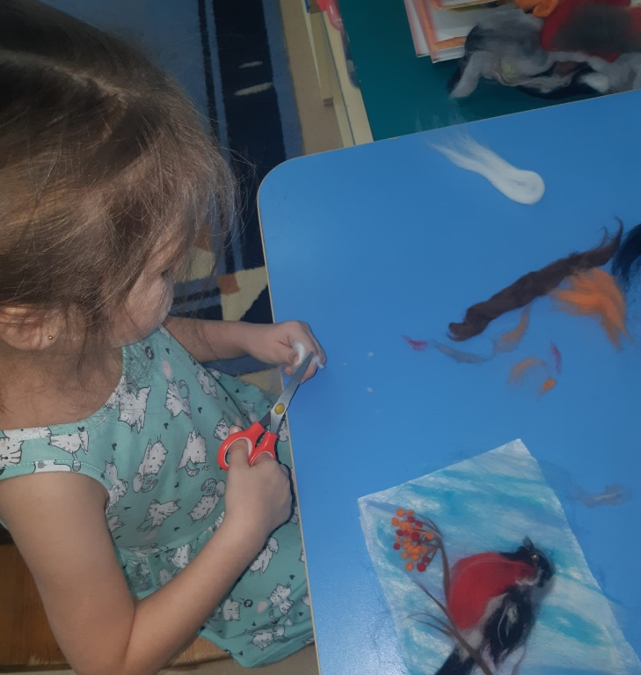

Цель: познакомить родителей с использованием нетрадиционной техники рисования «Шерстяная акварель», изготовление картины из цветной шерсти «Снегири».
Задачи:
- познакомить участников мастер- класса с новыми художественными возможностями, методами работы с шерстью (вытягивание, выщипывание, скатывание, рубка), практическими умениями в области нетрадиционной техники рисования - шерстью.
- раскрыть творческий потенциал участников путем прямого и комментированного показа последовательности действий, методов, приёмов с помощью новой техники рисования.
- вызвать интерес к предложенной методике рисования;

Ой, какие снегири
Цвета утренней зари,
На деревья сели
Яркой акварелью.
Черненькие шапки,
Тоненькие лапки,
Круглые пушочки,
Розовые щечки.
Флейтой засвистели,
Ух ты, полетели.
М. Борина
Необходимые материалы:
- Шерсть для валяния (гребённая лента) белого, голубого, чёрного, серого, коричневого, красного, сиреневого цвета;
- Рамка для фотографий формата А4;
- Пинцет;
- Ножницы;
- Фланель белого цвета или флизилин.
Пошаговое описание работы:
Для подготовки основы под картину, нам понадобится кусочек
белой фланели которую положим на толстый картон.
Приступаем к формированию основного фона. Смешаем голубую и
сиреневую шерсть.
Вытягиваем тонкие пряди шерсти и выкладываем на тканевую
основу сверху, примерно треть всего фона, далее – прядями голубого цвета.
На голубой фон выкладываем тонкие белые пряди, для того,
чтобы сравнять фон.

. 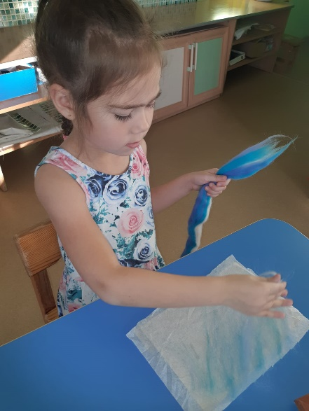
Вытягиваем тонкую прядь коричневой шерсти и скатаем ее между ладоней.
Выложим этими прядями ветви сосны.
Для туловища снегиря вытягиваем толстую красную прядь. Придаем ей форму круга скатывая в шарик.
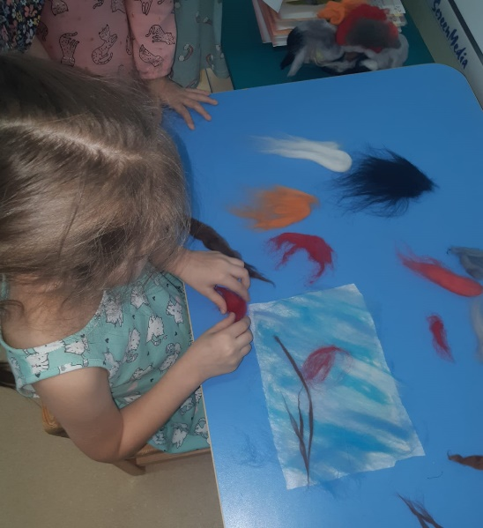
Припорошим её немного серой прядью. Туловище готово.
Для хвостика снегиря вытягиваем толстую прядь черной шерсти. Приглаживаем её, вырезаем форму хвоста.
Теперь формируем крыло. Вытягиваем толстую прядь черного цвета
и не большую прядь темно-серого цвета.
. 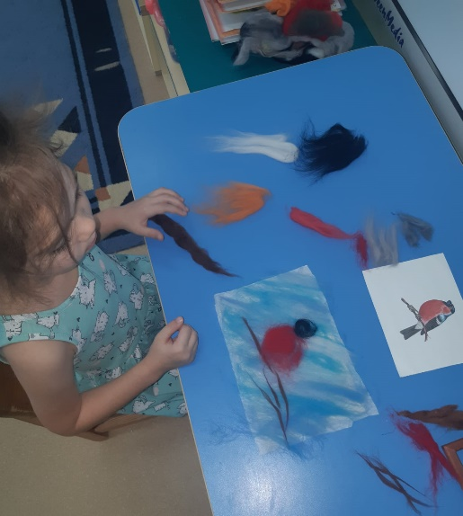
Приглаживаем прядь черного цвета и вырезаем форму крыла.
Сверху добавляем серого цвета.
Теперь формируем голову снегиря. Для этого из шерсть чёрного цвета, вытягиваем
тонкие короткие пряди и скатываем между ладоней. Должен получиться сваленный кусочек шерсти.
Прикладываем голову к туловищу. При помощи мелко нарезанной черной
шерсти, сглаживаем места соединения головы с туловищем
. 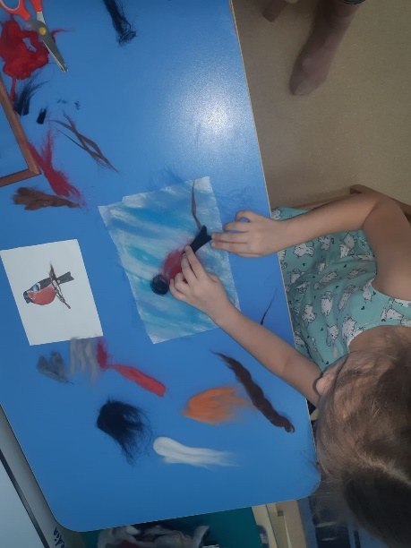
Делаем глаз снегирю – между пальцами скатаем маленький шарик
из стриженой белой шерсти.
Из мелко-стриженой красной шерсти, при помощи пинцета, делаем и
щечки и грудку снегиря. При помощи ножниц мелко настригаем снег.
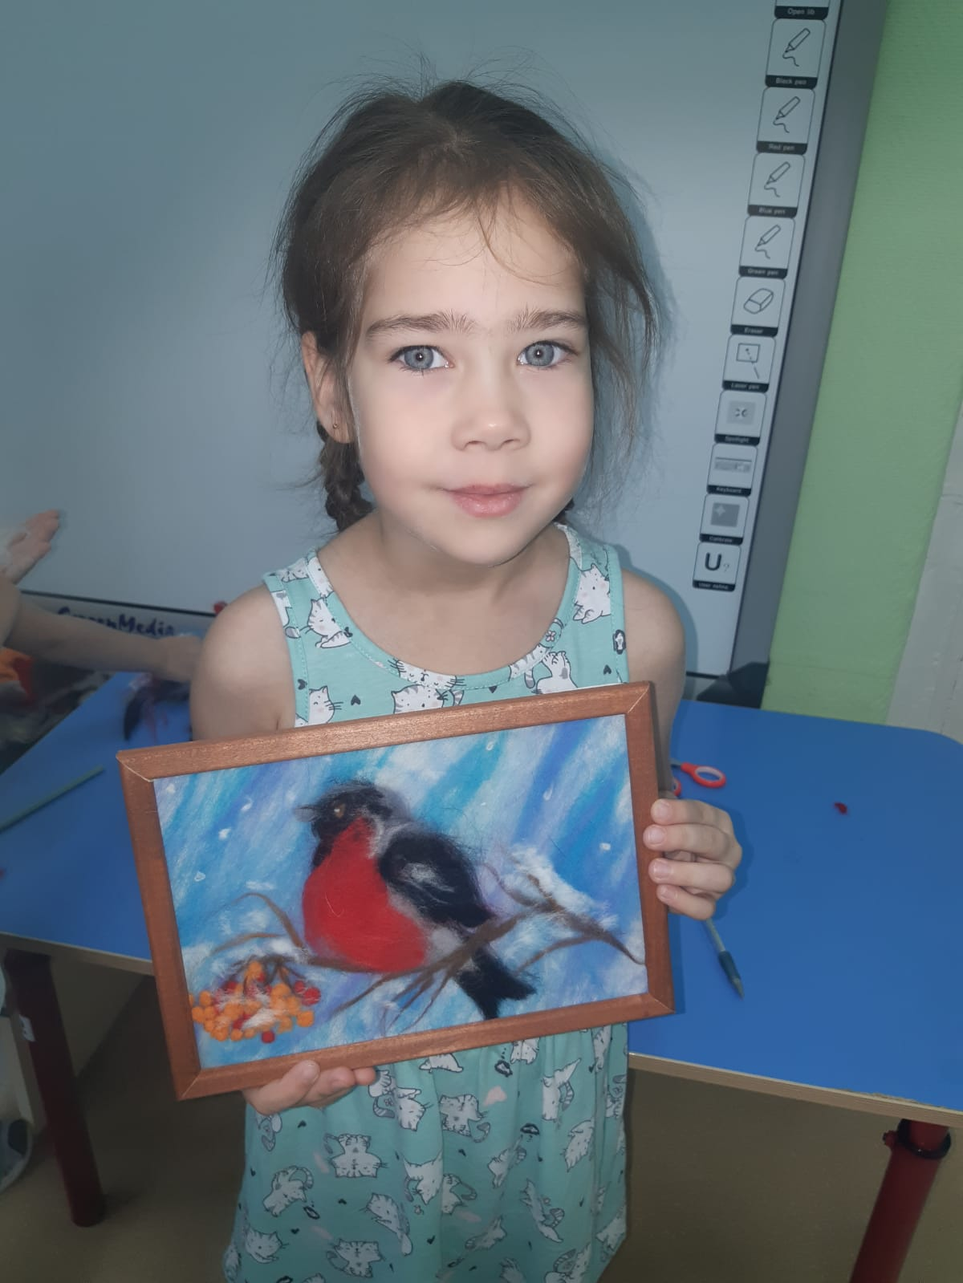

Приложение №5
Фото с детьми

